CÁTEDRA ESCOLAR DE TEATRO, ARTES ESCÉNICAS Y DANZAS

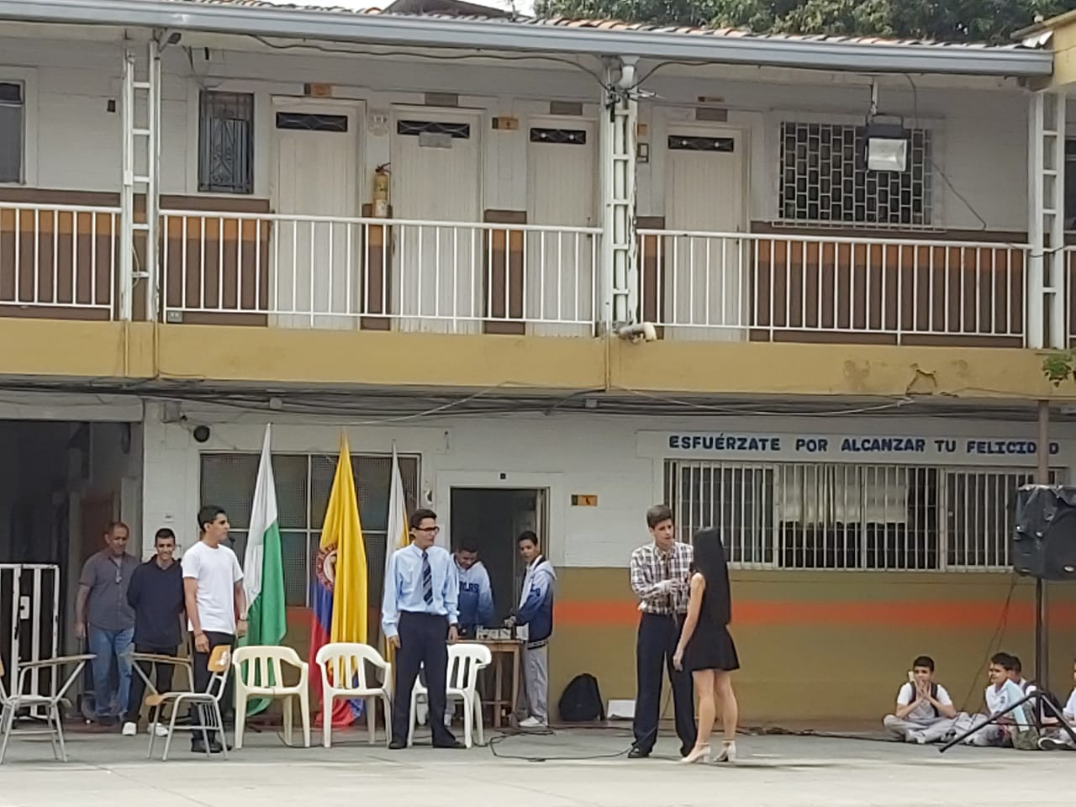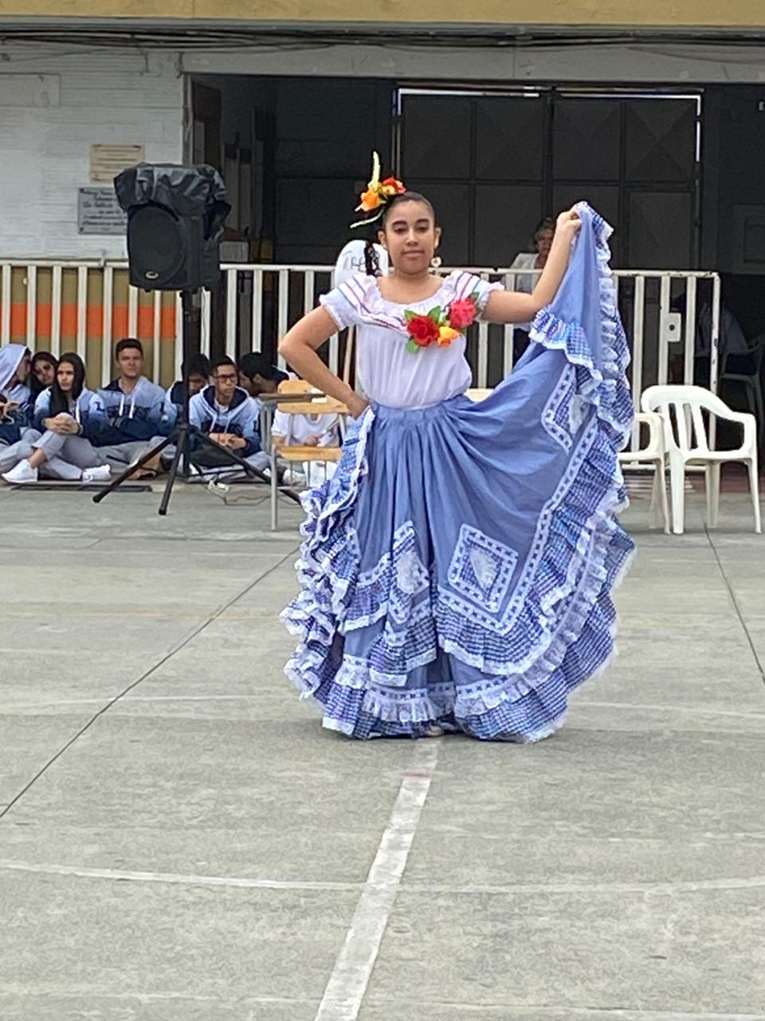

CARMENZA RODRÍGUEZ CORREA
DORALBA RÍOS PARRA
CLAUDINA HERNÁNDEZ SIERRA
GIGLIOLA MARTINEZ SALAS
OSWALDO DE JESUS BARRADA GUTIERREZ
NADIA ZEA RESTREPO

2020

INSTITUCION EDUCATIVA LA SALLE DE CAMPOAMOR

MODELO DE PROYECTO PEDAGÓGICO 2020

NOMBRE DEL PROGRAMA, PROYECTO O CÁTEDRA:
Cátedra escolar de teatro, artes escénicas y danza
RESPONSABLES:
RODRÍGUEZ CORREA CARMENZA, RÍOS PARRA DORALBA, HERNÁNDEZ SIERRA CLAUDINA, MARTINEZ SALAS GIGLIOLA, BARRADA GUTIERREZ OSWALDO DE JESUS, ZEA RESTREPO NADIA.

NORMATIVIDAD QUE JUSTIFICA EL DESARROLLO DEL PROYECTOS: (Número de Ley, Decreto u otra norma)

LEY 1493 DE 2011 (DICIEMBRE 26)
- El estado impulsará, estimulará y fomentará los procesos, proyectos y actividades culturales, respetando la diversidad cultural.
- El estado fomentará la creación, ampliación y adecuación de infraestructura artística y cultural, garantizando el acceso de todos los ciudadanos a la misma.
- El estado, al formular su política cultural, tendrá en cuenta tanto al creador, al gestor, como al receptor de cultura y garantizará el acceso de los habitantes las manifestaciones, de bienes y servicios culturales en igualdad de oportunidades de la nación colombiana.
- El estado tendrá como objetivo fundamental se su política cultural la preservación del patrimonio cultural de la nación, el apoyo y el estímulo a las personas, comunidades e instituciones que desarrollen o promuevan las expresiones artísticas y culturales en los ámbitos locales, regionales y nacionales.
POBLACIÓN A TRABAJAR:
Estudiantes desde los grados cuarto a once

DIAGNÓSTICO DEL ESTADO ACTUAL DEL PROYECTO:

Los grupos de danza y de teatro que se han venido consolidando no han conservado una continuidad ya que cada año la población varía y los intereses de los estudiantes se ven convocados por otros aspectos inherentes a la vida escolar.

PROBLEMÁTICA A INTERVENIR:

La falta de interés por parte de los estudiantes a participar de actividades artísticas que contribuyan en la formación cultural y que promuevan espacios diferentes a los que se muestran en los medios de comunicación.
La falta de un adecuado aprovechamiento del tiempo libre que permita a los estudiantes consolidarse como seres racionales y respetuosos de la diferencias.

ESTRATEGIAS A UTILIZAR:

Comenzar desde los grupos de primaria 4 y 5 para ir consolidando las bases de una formación artística, y darle continuidad al proceso formativo en sexos, séptimos y octavos.
Motivar el deseo por espacios y actividades que promuevan el respeto, la tolerancia y la diversidad cultural.
Seleccionar según las capacidades e intereses de los estudiantes aquellos que deseen participar del proyecto.
Talleres prácticos y teóricos que nutran al estudiante de elementos que les posibiliten una formación artística.
Se desarrollarán ejercicios de las artes escénicas que estimulen el respeto, la tolerancia, el trabajo en equipo y la creatividad.

LOGRO POR ALCANZAR:

Propiciación de un ambiente agradable para que los estudiantes permanezcan en las prácticas periódicas de las artes escénicas.
Desarrollo de las habilidades artísticas en los estudiantes y fortalecimiento en la formación de valores.
Fortalecimiento las raíces y folclor nacional, así como los elementos culturales propios de nuestra sociedad colombiana.

COMPETENCIAS A DESARROLLAR: (Cognitivas, Personales y sociales, al menos una de cada una)

El trabajo en equipo
La autoestima
Los estilos de vida saludable
La creatividad
El espíritu de liderazgo
La autonomía
El respeto y la tolerancia a la diversidad

METAS:

Alcanzar la formación integral de los estudiantes a través de actividades propias de las artes escénica.
Se pretende que el 80% de los estudiantes que integren las diferentes modalidades de las artes escénicas alcancen los logros propuestos.
EJES TEMÁTICOS PARA LA TRANSVERSALIDAD:

Integración social, fortalecimiento de valores, ritmo musical, expresión corporal, coordinación dinámica general, ubicación espacial, lateralidad, canto, teatro danza y folclor.
METODOLOGÍA:

Se estimulará la capacidad artística y cultural de los estudiantes, a partir de la observación de videos musicales y fotografías. Se incentivará el oído musical de los estudiantes a partir de ejercicios de escucha que favorezcan la capacidad rítmica de los estudiantes. Se vincularán las actividades dancísticas, teatrales y musicales al plan de área de educación artística y los diferentes actos culturales propuestos durante el año escolar. Se estimulará la participación de los estudiantes en los diferentes proyectos culturales con notas que favorezcan el desempeño académico de estos.
RECURSOS:
Humanos: docentes responsables del proyecto
Físicos: grabadora, computador, video beam, cámara
Logístico: salones, auditorio y patios
EVALUACIÓN:

Este proceso se tendrá lugar cada vez que se realice la actividad.
Se realizarán presentaciones dentro y fuera de la institución con el ánimo de dar a conocer los esfuerzos y logros de los estudiantes en este aspecto.

NOTA ACLARATORIA:
Debe ser visible la transversalidad de los proyectos desde varios ítems (diagnóstico, logro, meta, competencias y ejes temáticos).
Este formato da respuesta a todas las exigencias de los entes gubernamentales.

CRONOGRAMA DE ACTIVIDADES DE PROYECTOS PEDAGÓGICOS. TENER PRESENTE LOS PROGRAMAS O PROYECTOS QUE NO SON PERMANENTES, QUE SE REALIZARÁN 4 TRANSVERSALIDADES EN EL AÑO, UNA POR PERIODO.

Nº | FECHA | ACTIVIDAD | RESPONSABLE
1  2  3  4  5 | 17 AL 21 DE FEBRERO  2 AL 6 DE MARZO  DE FEBRERO A NOVIEMBRE  DE FEBRERO A NOVIEMBRE | SOCIALIZACIÓN DEL PROYECTO A LOS ESTUDIANTES POR LA RED EN LAS RESPECTIVAS JORNADAS Y CONVOCATORIAS PARA LA CONFORMACIÓN DE ESTE.  SELECCIÓN DEL PERSONAL  ENSAYOS MIÉRCOLES Y VIERNES CON LOS GRUPOS DE DANZA DE LA JORNADA DE LA MAÑANA.  ENSAYOS LOS JUEVES DE TEATRO CON ESTUDIANTES DE LA JORNADA DE LA MAÑANA.  ENSAYOS TODOS LOS MARTES, MIÉRCOLES Y JUEVES CON LOS GRUPOS DE DANZA DE LA JORNADA DE LA TARDE.  ENSAYOS LOS JUEVES DE TEATRO JORNADA DE LA TARDE.  PRESENTACIONES EN ACTOS CULTURALES DENTRO O FUERA DE LA INSTITUCIÓN DE ACUERDO A LA PROGRAMACIÓN INSTITUCIONAL | RODRÍGUEZ CORREA CARMENZA, RÍOS PARRA DORALBA, HERNÁNDEZ SIERRA CLAUDINA, MARTINEZ SALAS GIGLIOLA, BARRADA GUTIERREZ OSWALDO DE JESUS, ZEA RESTREPO NADIA

EVIDENCIAS PRIMER SEMESTRE

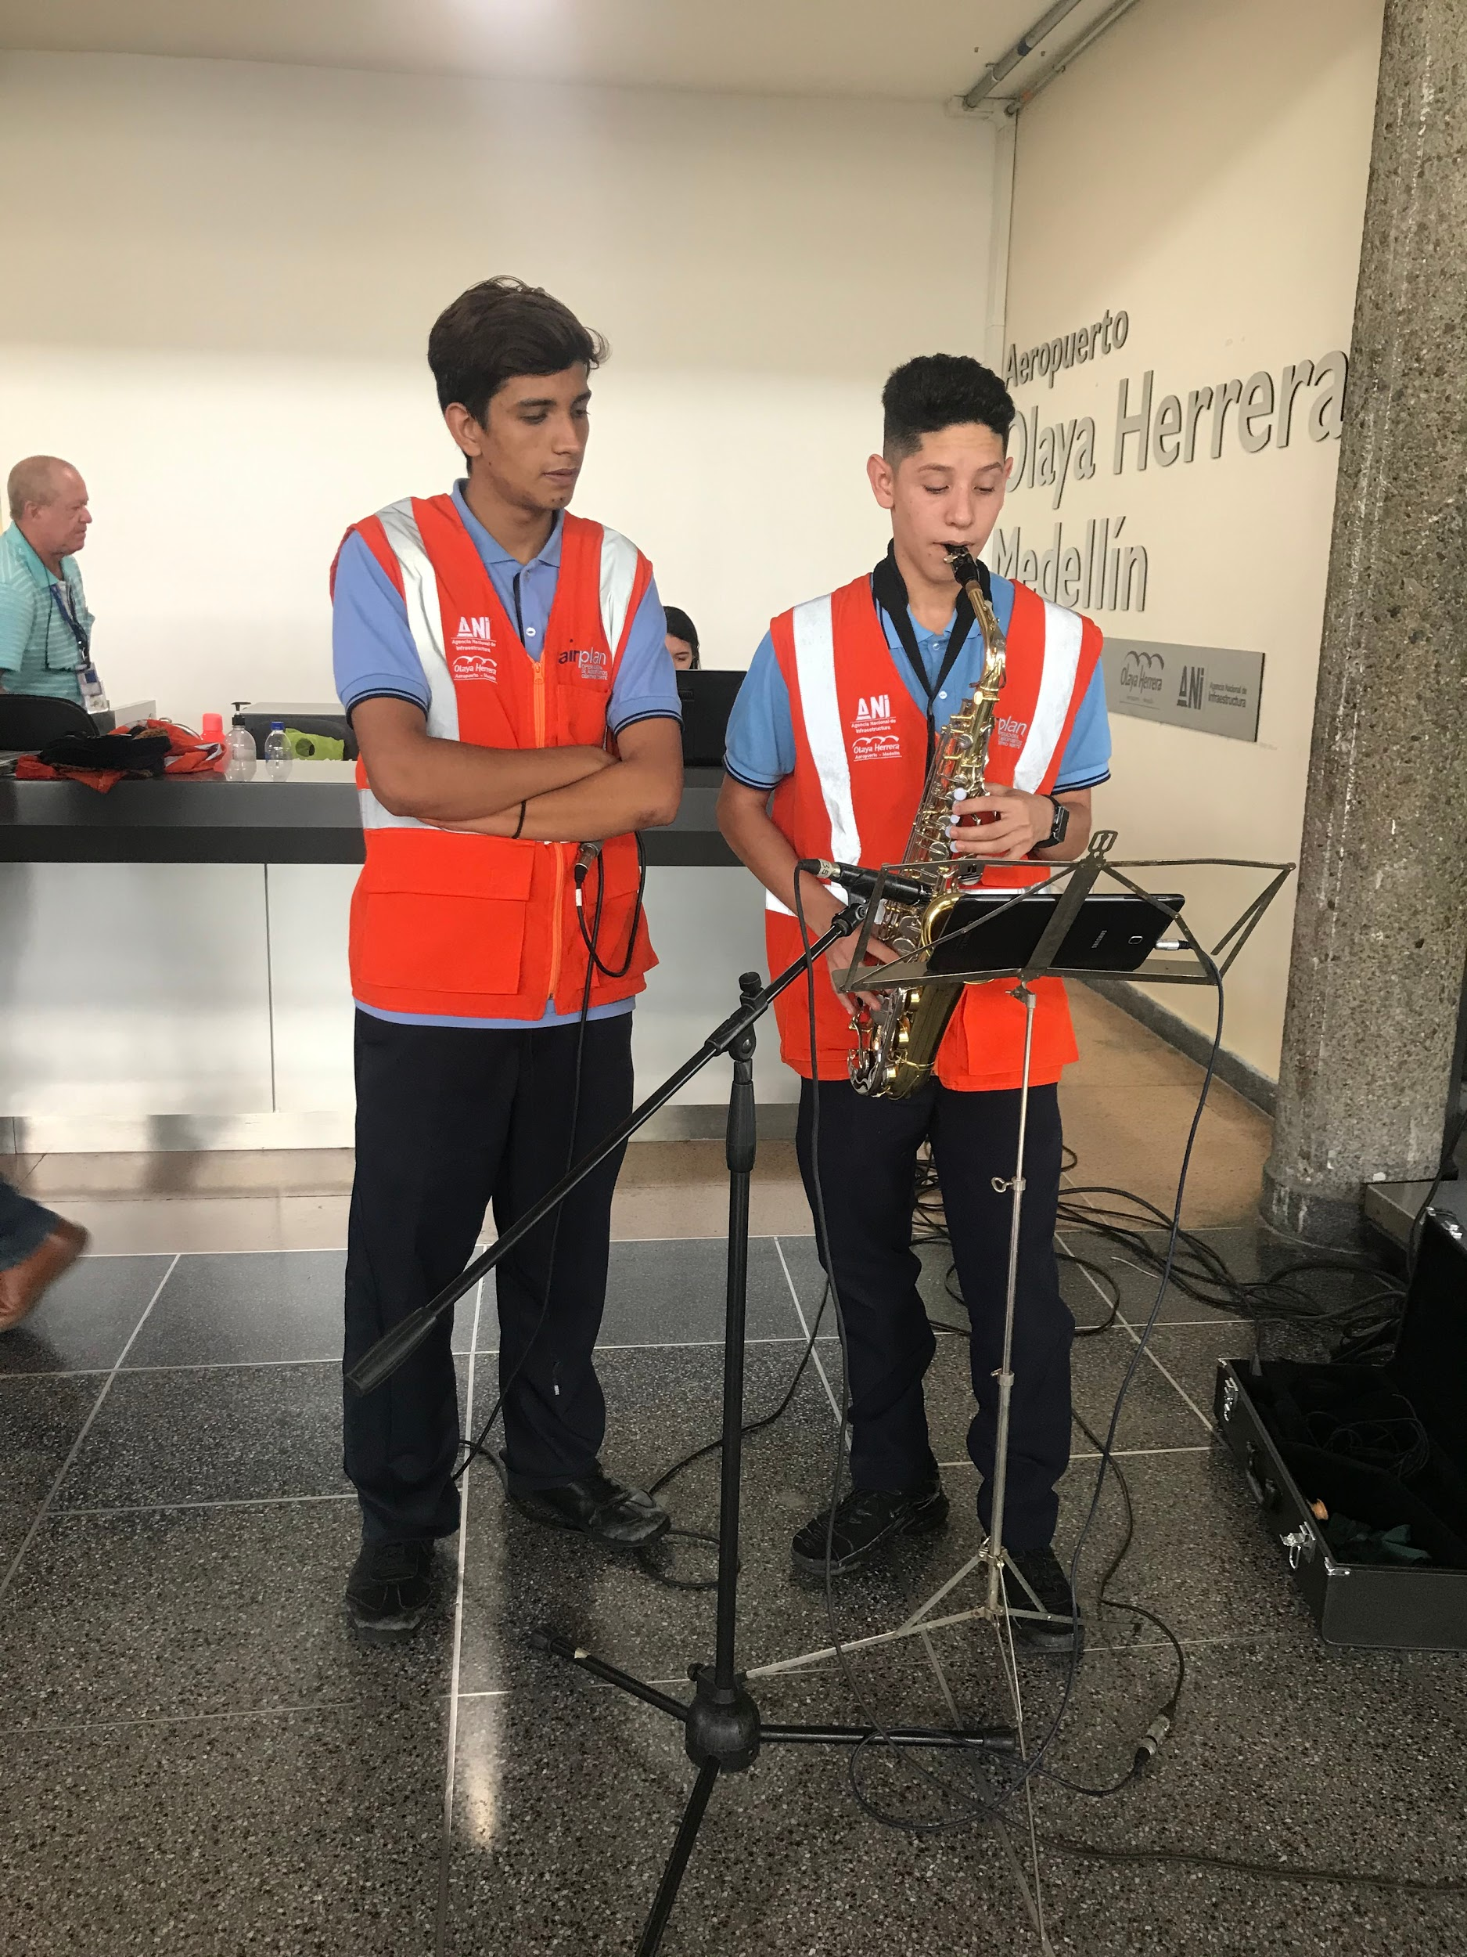 DIA DE LA MUJER
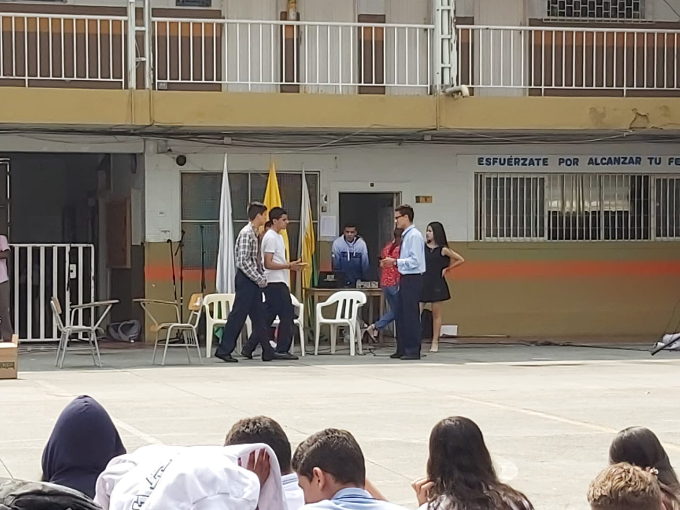 DIA DE LA DEMOCRACIA

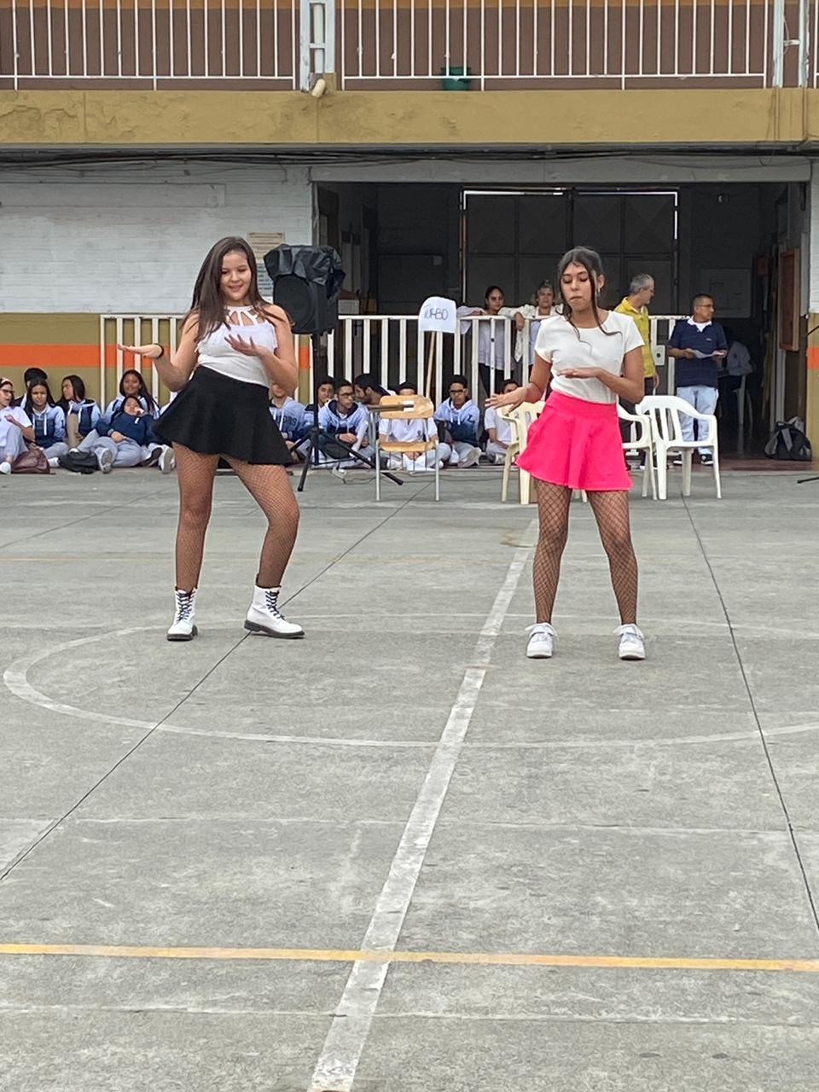 DIA DE LA DEMOCRACIA

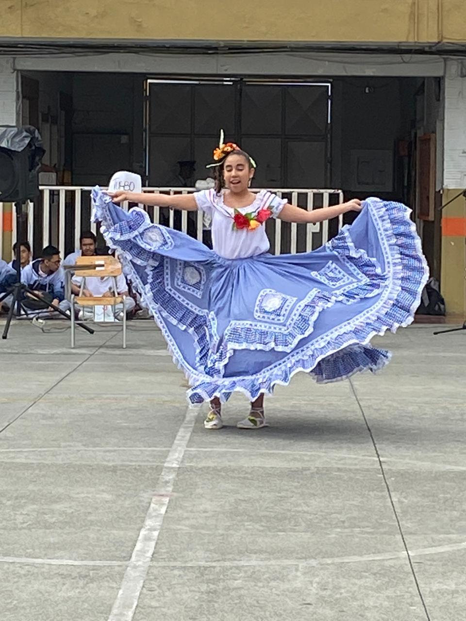 DIA DE LA DEMOCRACIA

INSTITUCIÓN EDUCATIVA LA SALLE DE CAMPOAMOR
IMPACTO GENERADO POR LA ACTIVIDAD DEL PROYECTO.
Nombre del proyecto: ________________________________________________________________________________
Actividad: _____________________________________________ FECHA: ____________________________
¿Qué aprendizaje tuvo Usted de esta actividad para su vida? _________________________________________________________________ __________________ ______________ _
__________________________________________________________________________________ _______________
¿El tema tratado es de utilidad para tu formación integral? Si ____ NO_____ Porque?
________________________________________________________________________________________________________
___________________________________________________________________________________________
Valore de uno a cinco la actividad realizada, siendo 5 la mejor calificación. ______
¿Qué tema considera importante tratar en este proyecto, en una próxima actividad?
__________________________________________________________________________________________

